Пән мұғалімі:
Пәні Физика Сыныбы 7 сынып
Сабақтың тақырыбы: ІҮ тарау. Масса және күш.
§ 30. Денелердің өзара әрекеттесуі. Дененің массасы.
Сабақтың мақсаты: 1.Білімділік: Денелердің өзара әрекеттесуін, дененің массасы оның өлшеміне байланысты болатынын түсіндіру. Масса ұғымын енгізу. 2.Дамытушылық: Танымдық қабілетін, формулаларды қолдана отырып есептер шығаруға , логикалық ойлау қабілетін дамыту.Теориялық білімін практикада қолдана білуге үйрету.
3.Тәрбиелік: Тәжірибелер жасап көрсету арқылы, пәнге қызығушылығын, ізденімпаздылыққа тәрбиелеу.
Сабақтың түрі: Аралас сабақ.
Сабақ әдісі: Түсіндіру, сұрақ-жауап ,баяндау
Сабақ көрнекілігі: Интерактивті тақта, тест, таразы ,кірлер, ағаш қиындылары,
сызғыш, өшіргіш т.б.
Сабақтың барысы: І. Ұйымдастыру кезеңі:
Сынып оқушыларын түгелдеп ,олардың назарын сабаққа аудару.

ІІ. Жаңа сабақты түсіндіру:
Енді, осы денелер өзара әрекеттескен кезде дененің жылдамдықтары қалай өзгеретінін, дененің массасы қалай болатынын қарастырайық.
а) Табиғаттағы барлық денелер бір-бірімен әрекеттеседі ме?
ә) Жалпы «масса» дегенді сендер қалай түсінесіңдер?
б) Олардың бір-бірінен айырмашылығы неде?
Табиғатта басқа денелермен әрекеттеспейтін денелер жоқ. Барлық денелер бір-бірімен әрекеттеседі. Мұны біз мұз айдынында коньки теуіп жүрген екі баланың бірі екіншісін қолымен итеріп жібергендегі әрекетін мысалға келтірсек. (1 сурет). Олар бағыттары қарама-қарсы жаққа қарай сырғанап кетеді. Осыдан денелердің бір-біріне әрекет етуі өзара әрекеттесу деп аталады. Денелер өзара әрекеттесу салдарынан түрліше жылдамдық алады екен. Мысалы коньки киіп тұрған екі баланың біреуі кіші, екіншісі ересектеу баланың қозғалысын қарастырайық(2-сурет). Кіші баламыз үлкен жылдамдық алады. Осындай мысалдардан денелердің жылдамдықтарын өзгерту қабілетін сипаттайтын физикалық шаманы енгіземіз.
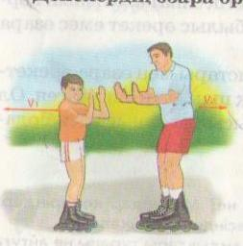
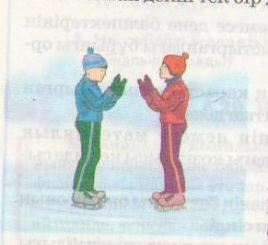

1-сурет 2-сурет

Сонымен денелердің өзара әрекеттесу кезіндегі жылдамдықтарының өзгеру қабілетін сипаттайтын физикалық шаманы дененің массасы деп атайды.
Өзара әрекет кезінде денелер өз жылдамдықтарын әр түрлі өзгертеді.
Денелердің мұндай қасиетін инерттілік деп атайды. Дененің массасы – бір дененің инерттілігін сипаттайтын физикалық шама. Массаны m әрпімен белгілейді.ХБ жүйесінде (СИ) массаның бірлігіне килограмм (1кг) қабылданған. Бұл платина мен иридийдің қорытпасынан құйылып жасалған цилиндр түріндегі этолондық (үлгі( кірдің массасы. Килограммның халықаралық үлгісі Париж қаласының жанындағы Севр қаласындағы этолондар мұражайында сақтаулы.Өлшейтін құралы таразы.Тәжірибеде массаның басқада бірліктері пайдаланады.
1т (тонна) = 1000 кг
1ц = 100 кг
1кг =1000 г
1кг = 1 000 000 мг
1г = 0,001 кг
1мг = 0,001 г
1кг = 0,01 ц
1 кг= 0,001т
Мынандай тәжірибе қарастырайық. Массалары, қасиеттері бірдей екі арбашаны алып олардың үстіне бірдей материалдан жасалған, бірақ көлемдері әртүрлі болатын білеушелер қойып тәжірибені қарастырамыз. Арбаша өзара әрекет кезінде t уақыт аралығында жүріп өткен s₁ жолы екіншісінің s₂ жолынан артық болады.
(s ₁ > s₂ ) Өлшеулер s₁ = 2s₂ , v₁ =s₁/t; v₂ =s₂ /t; онда v₁ = 2v₂ тең болады.
Яғни 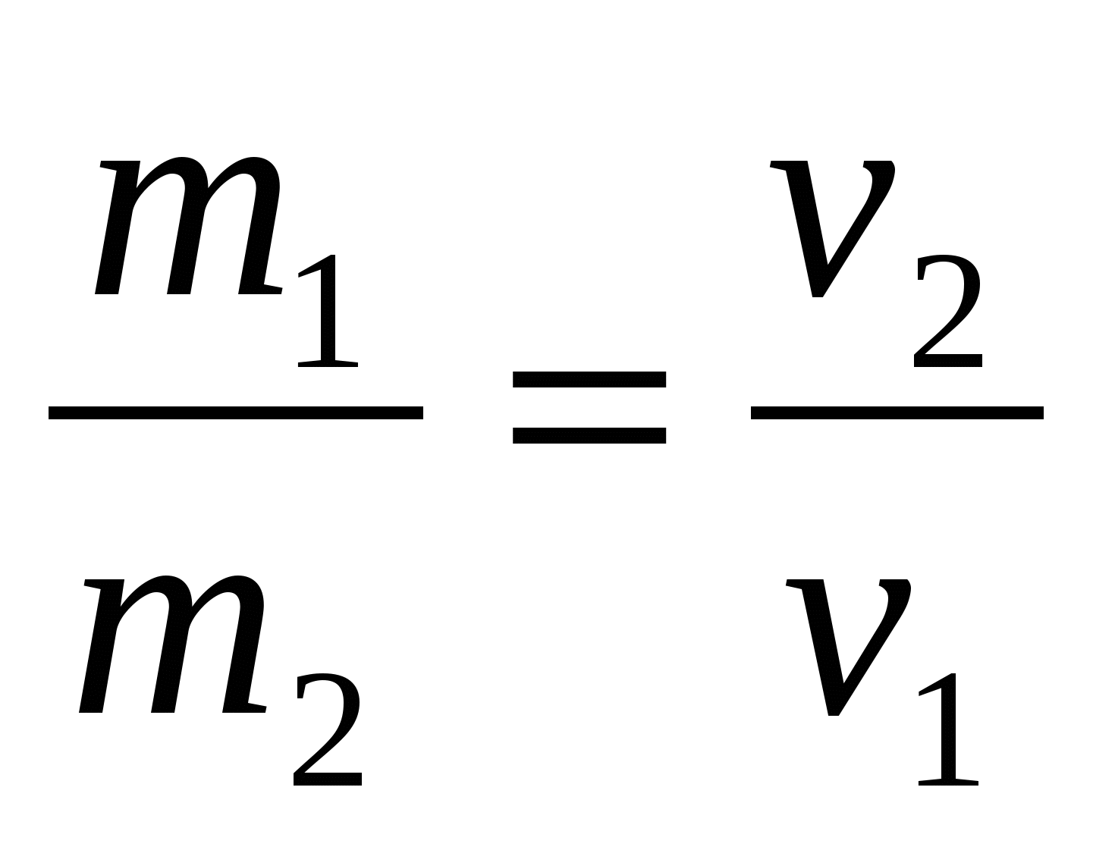

ІІІ. Сабақты бекіту.
- Енді балалар осы өрнектерді пайдалана отырып есеп шығарайык
- 1кг мақта ауыр ма, темір ауыр ма? m₁ = m₂, V₁> V₂

- Есеп. Роликті коньки киген екі бала бір – бірінен кері итеріліп, қарама қарсы жаққа қарай сәйкес 3 және 4 м/с жылдамдықпен сырғанап кетті. Бірінші баланың массасы 40 кг. Екінші баланың массасы неге тең?
Берілгені: Шешуі:
ν₁ = 3м/с
ν₂ = 4м/с m₁v₁ = m₂v₂
m₁ = 40 кг 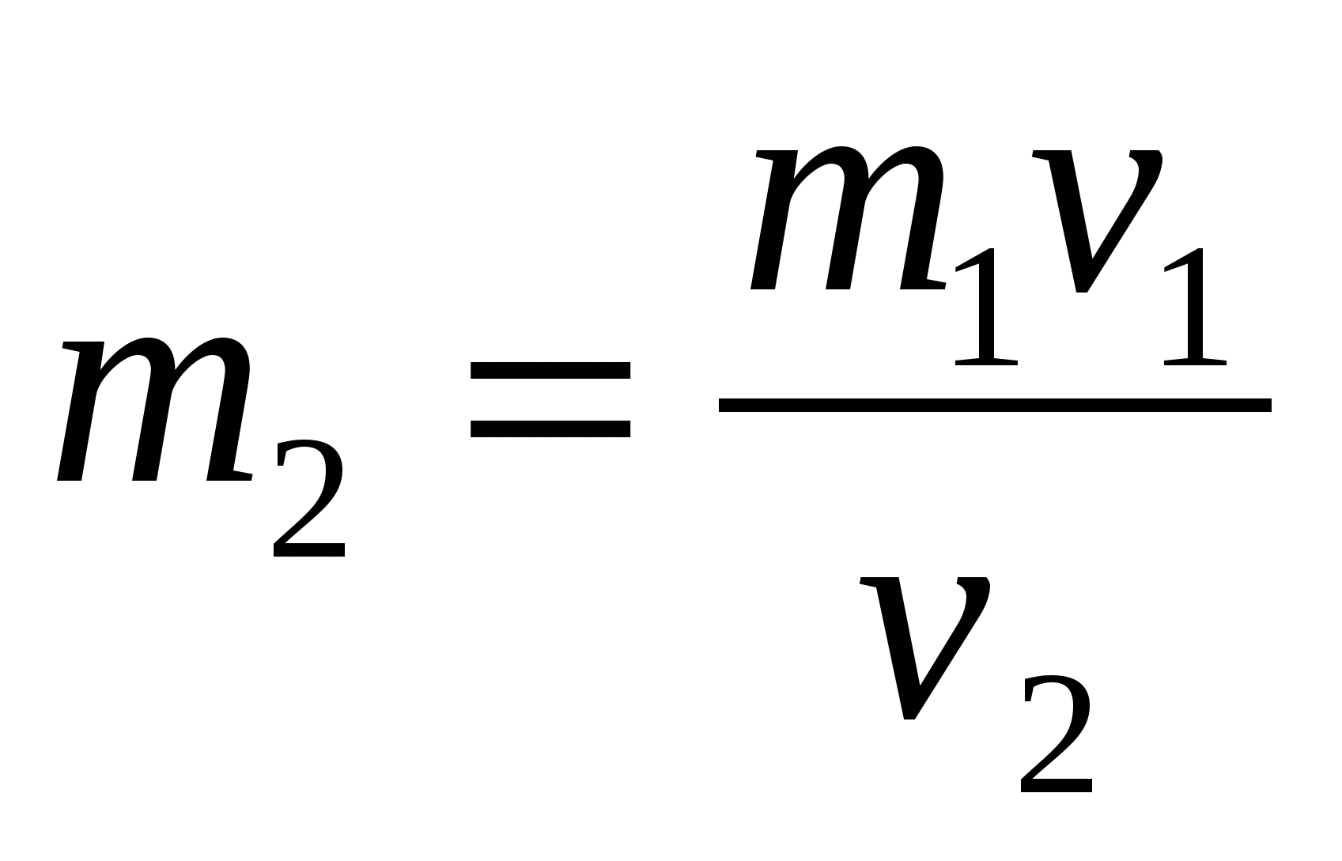;
m₂ = ? 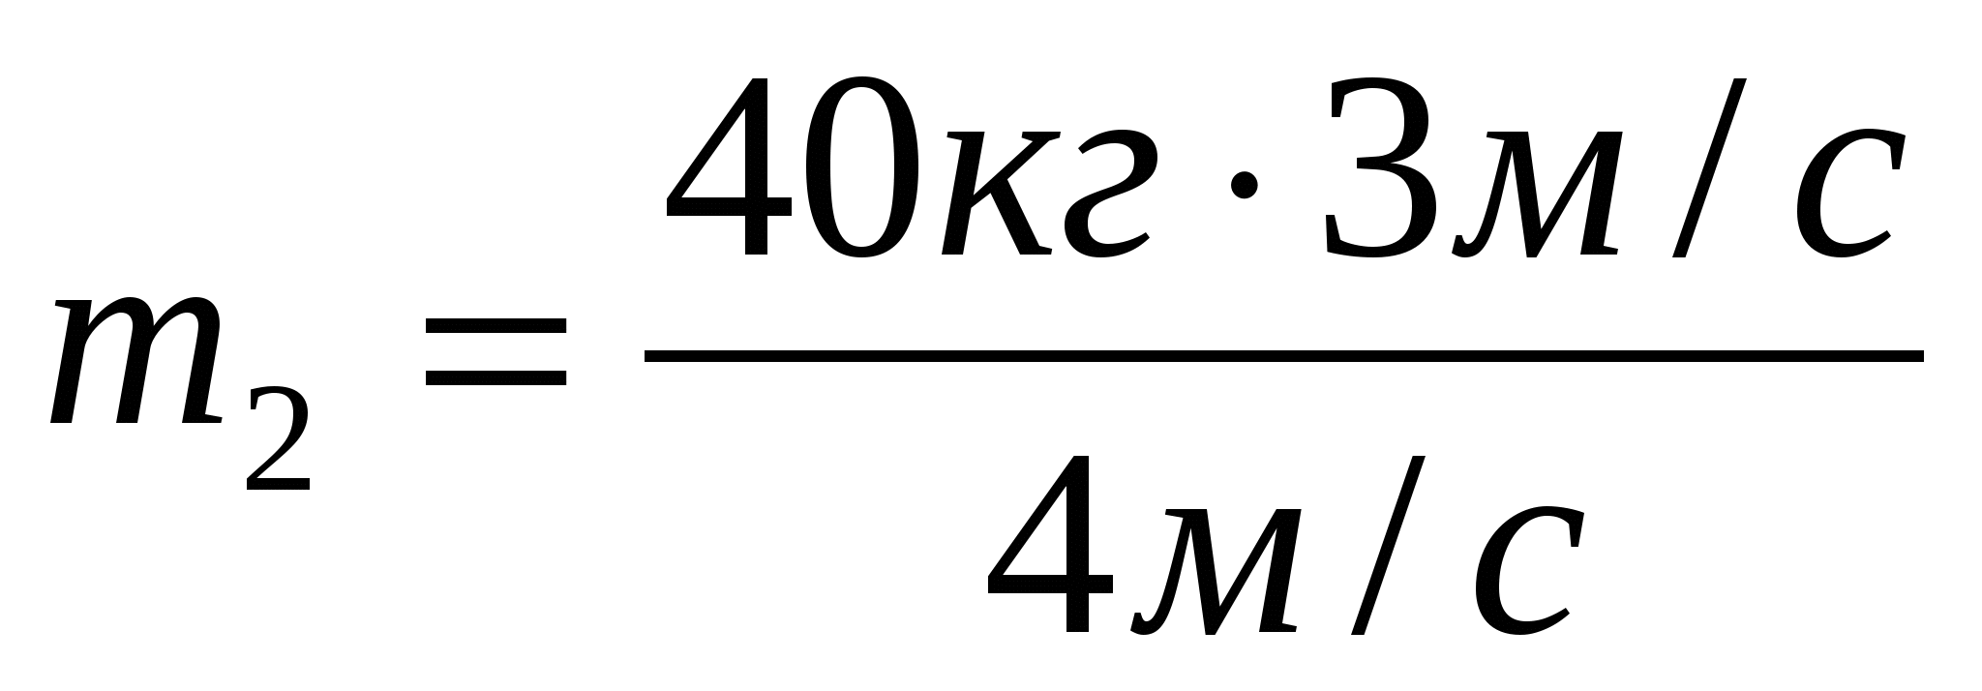= 30кг
Жауабы: m₂ = 30кг

ІV. Эксперименттік тапсырма. Таразы көмегімен әртүрлі денелердің массасын анықтау. Әр партаға таразы кірлерімен қойылған және әртүрлі денелер таратылып беріледі. Оқушылар өздері орындап, нәтижесін кестеге толтыруы тиіс.
V. Тест тапсырмалары.
І нұсқа ( 5 мин)
1. Дененің массасы қандай әріппен белгіленеді?
а) v ә) S б) m в) t
2. Денелердің өзара әрекеттесуі кезіндегі жылдамтықтың өзгеру дәрежесін анықтайтын физикалық шама қалай аталады ?
а) жылдамдық ә) масса б) жол в) орынауыстыру
3. 1кг неше граммға сәйкес келеді ?
а) 0,001 ә) 10000 б) 1000 в) 0,01
4. Дененің массасын анықтауға арналған құрал.
а) термометр ә) спидометр б) сызғыш в) таразы
5. Қозғалмай тұрған массасы 30 кг үрмелі қайықтан массасы 45 кг бала жағаға секірді. Қайық 1,5 м/с жылдамдыққа ие болды. Баланың жылдамдығы қандай?
а) 2 м/с ә) 4 м/с б) 1м/с в) 3 м/с

ІІ нұсқа
1. Масса деп ….
а) Денелердің өзара әрекеттесуін сипаттайтын физикалық шама
ә) Денелердің Жерге тартылу күші
б) Дененің тірекке немесе аспаға әсер ететін күші
в) Денелердің өзара әрекеттесуі кезіндегі жылдамдықтарының өзгеру дәрежесін анықтайтын физикалық шама.
2. Халықаралық бірліктер жүйесінде массаның өлшем бірлігі.
а) кг ә) г б) м в) т
3. 1,45т берілген мәнді килограммен өрнекте.
а) 1450 кг ә) 145кг б) 0,145кг в) 145000кг
4. Килограммның Халық аралық үлгісі қай қалада сақтаулы ?
а) Париж ә) Лондон б) Севр в) дұрыс жауап жоқ.
5. Өзара әсерлесу кезінде арбашалардың жылдамдықтары v₁ =20 м/с, v₂ =60 м/с болып өзгерді. Үлкен арбашаның массасы 0,6 кг. Кіші арбашаның массасы неге тең?
а) 0,4 кг ә) 0,2 кг б) 0,06кг в) 0,02 кг

VІ. Сабақты қорытындылау.
Оқушылар жұмыстарын тексеріп, бағалау.
Жіберген қателіктерін түсіндіру.
VIІ. Үйге тапсырма:
§30, 31. Денелердің өзара әрекеттесуі. Дененің массасы.
№ 10-11 жаттығу есептері.
Эксперименттік тапсырма: 12 тапсырма.

